1. U

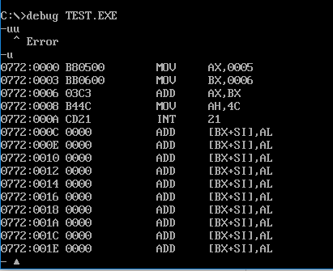

1. R

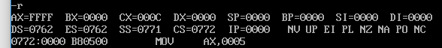

1. D

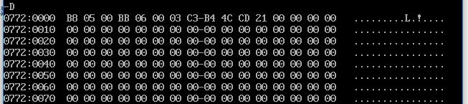

1. P

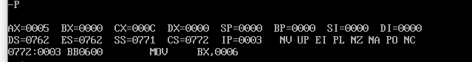

1. G



1. Q